|  |
| --- |
| ***Teme:***  *Seznami, javanske kolekcije, LinkedList, Record*  *Realizacija Izbranih postopkov* |

|  |
| --- |
| Za razliko od ArrayList, ki je v osnovi razširljiva tabela z metodami iz List vmesnika, predstavlja LinkedList pravi seznam (iz dokumentacije: implementira List, Queue, Dequeue, …). Strukturno ustreza objestransko povezanemu seznama z močno več metodami, kot smo jih v naši realizaciji (krožni, obejestransko povezan) za primer mi implementirali. V naslednjih primerih bomo naslavljali elemente seznama zaporedno na obeh koncih seznama in za ta primer bo LinkedList idealen. |

**Naloga 1**

Izvedimo par testov/poizvedovanj:

1. Ugotovite, ali LinkedList implementira Serializable. Če ga implementira, je mogoče celotno strukturo predstaviti kot niz, torej tudi izpisati s preprostim print
2. Izvedite test:

LinkedList l1= **new LinkedList<Integer>()**;

**var l2** = new LinkedList<Integer>();

System.out.println(**l1.getClass().getName()**);

System.out.println(l2.getClass().getName());

l1.**add(3)**; System.out.println(**l1**);

l1.**add(new Integer(6))**; System.out.println(l1);

System.out.println( l1.**remove()** ); System.out.println(l1);

In ugotovite:

* katerega izmed paketov je potrebno vključiti, da lahko uporabite zgornjo kodo;
* ali sta l1 in l2 strukturi enakega tipa; (DA)

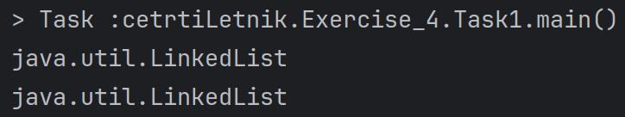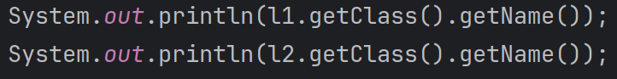

* kako lahko dodajate na začetek/konec oziroma jemljete element z začetka/konca seznama (spišite demonstracijo!)

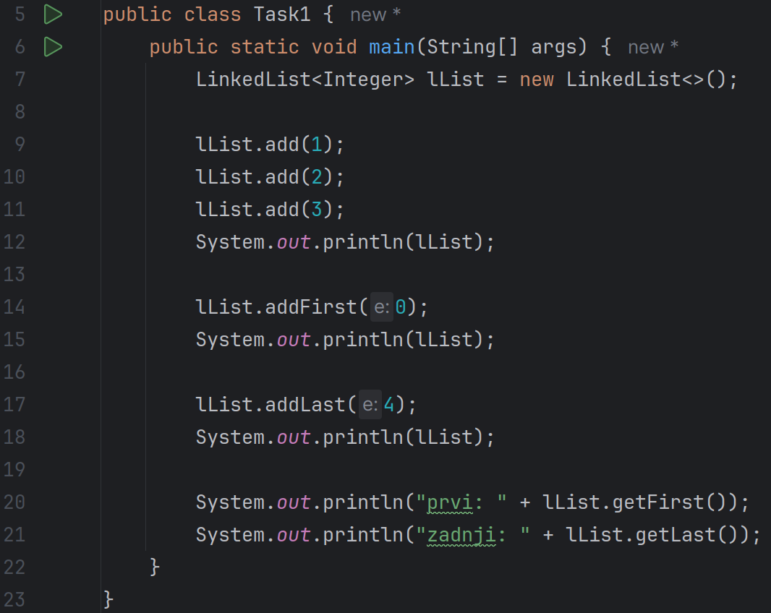

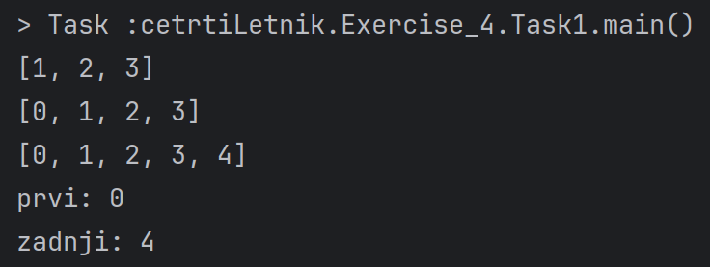

**Naloga 2**

Recimo, da je element seznama (LinkedList) obarvana ravninska točka. Ker vrednosti v enkrat definirani točki ne bomo spreminjali, jo definiramo kot record(Java 17+). Test rabe recorda:

public record RTocka(int x, int y, java.awt.Color barva) {}

RTocka r1= new RTocka(3,4,java.awt.Color.red); // konstruktor se generira sam

System.out.println(r1.x); // lastnosti so finalne in javne

System.out.println(r1); // je Serializable !

Seznam naredimo kot : var ll = new LinkedList<RTocka>();

V seznam vstavimo 7 točk, vse naj imajo enako y koordinato, x koordinate naj bodo zaporedne od 5 naprej, barva vseh naj bo rumena. Spišite sekvenci a) in b), ki bosta:

1. izvede krožen premik elementov za en cel 'krog/cikel' tako da: vzame 1. element iz seznama, ga vstavi na konec istega seznama in izpiše seznam. Nato postopek ponovi, 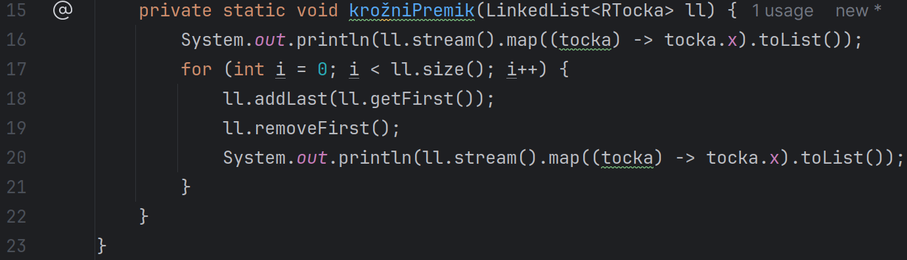dokler ne prestavimo vseh elementov.

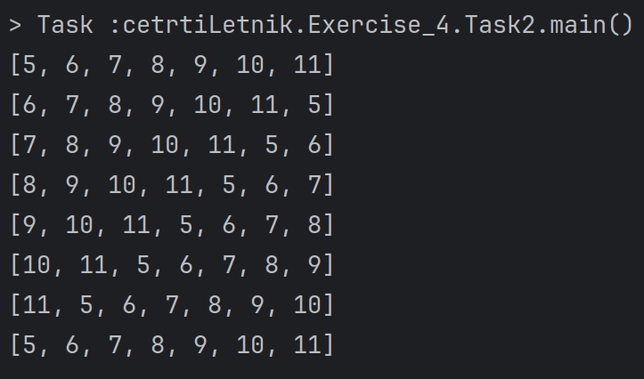

1. Izvede krožni premik elementov za cel cikel; vzame 1. iz seznama, na konec doda element, ki ima enak y, kot pred dodajanjem zadnji element, x je za 1 večji od x-a prej zadnjega elementa, barva novega pa je rdeča; no barva njegovega predhodnika je rumena. Izpišite seznam, ponavljajte čez celoten cikel.

Če ste b) izvedli prav, ste dejansko zaporedje premaknili po pozicijah desno !

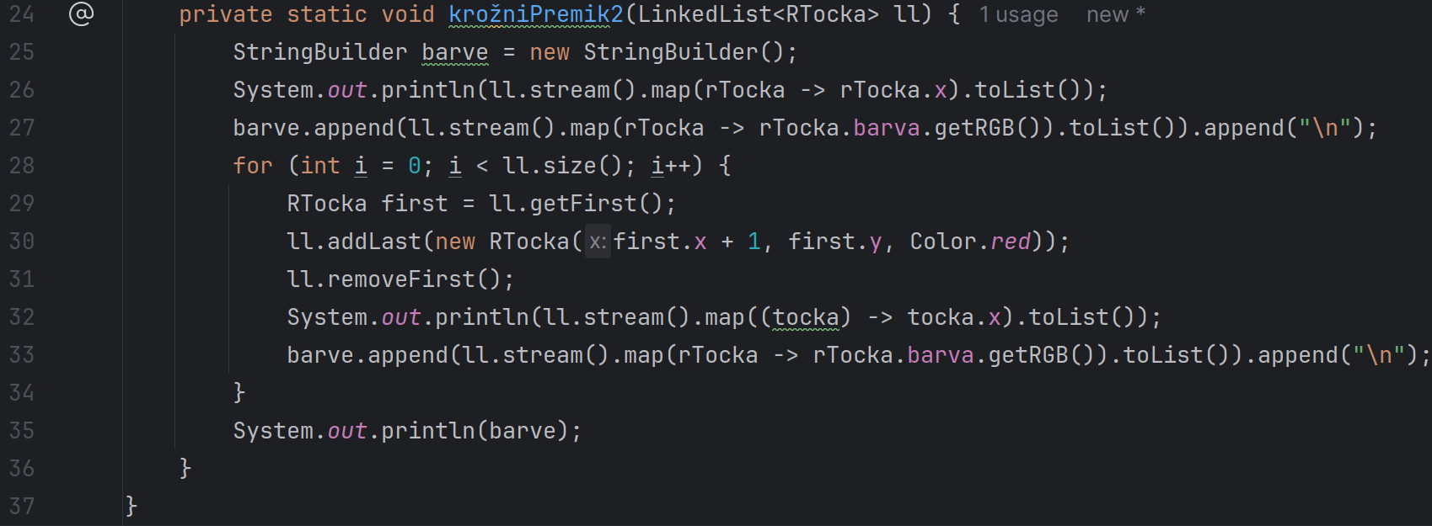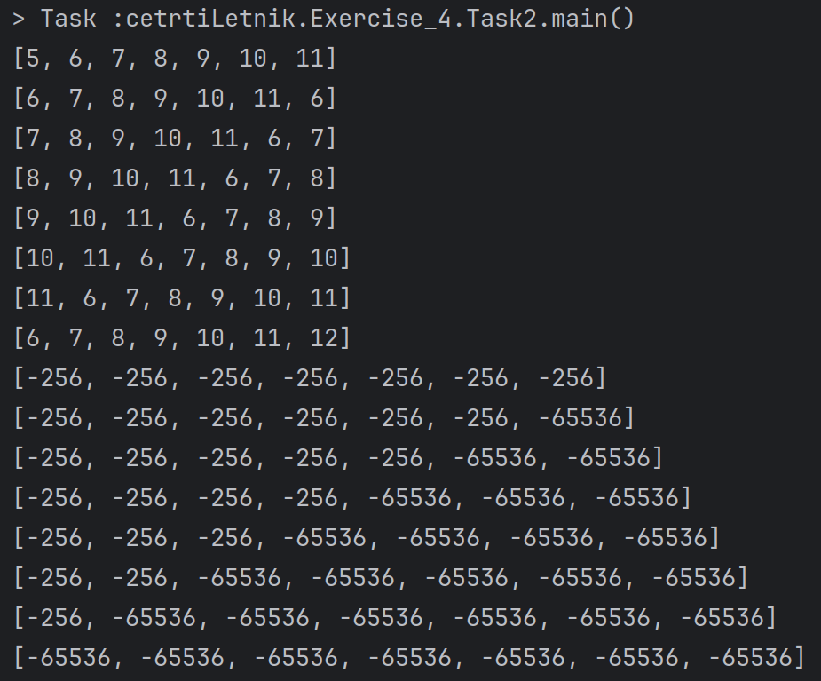

**Naloga 3**

Upora CW bite JavaFX in seznam iz 2b) izrišite na sceno odra. Točke lahko vizualizirate z majhno krožnico (javafx.scene.shape.Circle) , barvo v record nadomestite z javafx.scene.paint.Color, pri čemer konstrukcija barve lahko ostane enaka.

Realizirajte gibanje kače (event driven) : na sceno dodamo 3 gumbe; CW-premakne zaporedje za 1 v novi smeri urinega kazalca, CCW premakne zaporedje za 1 v novi smeri nasprotni urinega kazalca, NAP – premakne zaporedje v obstoječi smeri za 1.

No, pa spišite zahtevano FX aplikacijo.

(da mi je javafx deloval sem moral klicati main metodo Task3 clasa iz tujega classa, zato za test poženite App.java in n njemu spremenite import glede na to katero nalogo testirate).

**^^^^^^^^ - Task3.java**

**Naloga 4**

Ponovite 3, element povezanega seznama (LinkedList) naj bo namesto zapisa RTocka element seznama objekt vrste Circle.

**^^^^^^^^ - Task4.java**

Rok za oddajo je 7 dni od oddaje/prejema naloge.